Highlight für die Trail Running-Saison: Der Pulsar Trail Pro von Salomon setzt neue Maßstäbe
Die neue Frühjahr-/Sommer-Kollektion von Salomon rund um den Pulsar Trail Pro untermauert die Pionierstellung von Salomon in der Trendsportart Trail Running
Mit der Energy Blade Technologie verbaut Salomon erstmals ein Verbundstoff-Element in einen Trail Running-Schuh und untermauert ein weiteres Mal seine Position als Marktführer dieser Sportart. Mit dem neuen Trail Running-Schuh Pulsar Trail Pro soll jeder Tritt reaktionsfreudiger werden und somit der Lauf energieeffizienter gestalten. Seit Anfang des Jahrtausends engagiert sich Salomon mit innovativen Produkten in dem naturnahen Laufsport. Zudem hat die Sportmarke 2018 gemeinsam mit weiteren Partnern die jährliche „Golden Trail Series“ ins Leben gerufen, die auch als „Champions League“ des Trailrunnings bezeichnet wird. Auch in diesem Jahr kommt die Rennserie als „Golden Trail National Series“ wieder nach Österreich.

Innovationen und Revolutionen: Salomon setzt im Trail Running Maßstäbe
Salomon will mit seiner neuen Kollektion für die kommende Frühjahr-/Sommer-Saison weiter den Ton in der Trail Running-Szene angeben und die Community begeistern. Unterstützung kommt dabei aus den eigenen Reihen mit Top-Athleten wie Johannes Nussbaumer und Trail Running-Legende Markus Kröll.

Durch die fundierte und progressive Forschung konnten immer wieder neue Innovationen in Produkten und Ausrüstung für das Trail Running erzielt werden. „Bei der neuen Pulsar Trail-Reihe war uns wichtig, die Reaktionsfähigkeit und mehr Energie in den Lauf zu bringen“, erklärt Mike Ambrose, Product Line Manager für Trail Running bei Salomon. „Wir haben in den letzten Jahren viele tolle neue Schuhe für den Straßenlauf gesehen und wollten den gleichen Effekt auf den Trail bringen. Der Energy Blade ist eine aufregende neue Technologie, die zusätzliche Energie bringt, ohne die Stabilität auf dem Trail zu beeinträchtigen. Egal wie schnell oder wie weit man läuft, es gibt für jeden Läufer die richtige Energy Blade in unserem Sortiment.“

„Salomon hat sehr früh das Potenzial dieser unvergleichlichen Sportart entdeckt. Egal für welche Anforderungen und für welches Leistungslevel – ich bin jedes Jahr aufs Neue überrascht, was sich Salomon einfallen lässt, um das Erlebnis Trail Running für uns Läufer angenehmer zu machen“, so der siebenfache Dolomitenmann-Sieger und 17malige österreichische Berglauf-Meister Markus Kröll. Als Berater und Botschafter für Salomon ist der Ausdauerstar eine wertvolle Erfahrungs-Quelle rund um den Bergsport.
Trail Running-Schuhe, die den Lauf zum Erlebnis machen
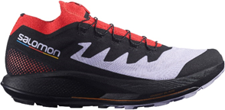
Salomon rückt die Schuhe ins Rampenlicht. Sie sind einer der wichtigsten Bestandteile, wenn es um den Laufsport geht. Für die Saison Frühjahr/Sommer 2022, stellt Salomon erstmals TPU-Verbundelemente in seiner Trail Running-Kollektion vor, wie mitunter im Pulsar Trail Pro. Auf der Grundlage jahrzehntelanger Erfahrung im Bereich Schuhe und Trail Running, hat das Forschungsteam von Salomon die Energy Blade entwickelt. Es handelt sich um eine spezielle Platte in der Zwischensohle. Inspiriert unter anderem von den Hufen der Gämse, soll die Energy Blade dem Schuh ein erhöhtes Maß an Festigkeit verleihen. Somit wird dieser reaktionsfreudiger und gibt mehr Energie zurück. Dennoch bleibt eine gewisse Flexibilität vorhanden, um bequem und stabil zu sein. In Kombination mit einer neuen federnden Schaumstofftechnologie und der Reverse Camber-Konstruktion, bietet die Trail Running-Schuhserie für Frühjahr/Sommer 2022 die perfekte Mischung aus Agilität, Komfort und Stabilität, während sie gleichzeitig optimalen Schutz auf den Trails gewährleistet.

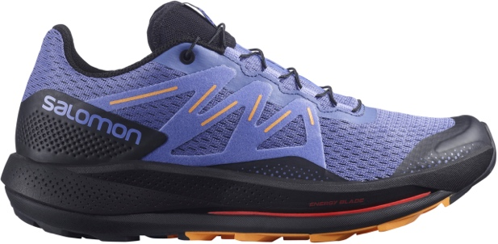
Der reaktionsfreudige, stabile und komfortable Pulsar Trail ist mit der gleichen Technologie ausgestattet wie der Pulsar Trail Pro, jedoch mit einer Energy Blade TPU-Verbundplatte, die etwas weicher und flexibler ist. Der Energy Surge-Schaumstoff trägt zur Agilität des Schuhs bei und bietet gleichzeitig Komfort in der Zwischensohle für ein weiches Laufgefühl. Die Contagrip MA-Außensohle hat eine optimierte Stollengeometrie, die auf technischen Trails sicher vor Ausrutschern schützt. Der Pulsar Trail ist auch in der Gore-Tex-Version erhältlich.

Auch Johannes Nussbaumer, Salomon Nachwuchsathlet und Sieger des Salzburger Trail Running Festivals 2021, ist begeistert von der neuen Pulsar Trail-Serie: „Mit diesen Schuhen hat man das Gefühl von einer höheren Energie beim Lauf, als gäben sie mir zusätzlich Aufwind. Das ist eine aufregende neue Technologie, die mir hilft, meinen Lauf schneller und gleichzeitig kraftschonender zu gestalten und somit noch mehr an Leistung rauszuholen“, so der ambitionierte Sportler aus dem Salzkammergut.

Trail Running: Mehr als nur ein Geheimtipp
Bekannt als „Laufen in den Bergen“ auf oft unwegsamem Gelände abseits vom festen Untergrund, ist Trail Running ein stark naturverbundener Sport. Seine Ursprünge hat Trail Running im alpinen Hochgelände, beschränkt sich aber nicht nur auf den Lauf von Felsen zu Felsen. Laut Definition des Österreichischen Trail Running-Verbandes ATRA, darf diese Sportart maximal 20 Prozent auf asphaltierter Strecke gelaufen werden. Zudem müssen Auf- und Abstiege beinhalten sein. In den Steigungen kann zwischen Gehen und Laufen variiert werden, in den Gefällen sind Konzentration, Balance und sicheres Abrollen gefragt. Besonders die Abwechslung macht diesen Laufsport aus. Mittlerweile kann man den Sport so gut wie überall praktizieren. Am Rand von Gewässern wie Bachläufen, auf Schotter-, Erd- oder Wiesenflächen oder im Gelände von Wald- und Forstarealen.
Und der Run auf unebenen Untergründen hat viele weitere positive Effekte: „Neben generellen positiven Auswirkungen wie Stressabbau und erhöhtem psychischen Wohlbefinden wird bei richtiger Intensität das Immunsystem und die Ausdauer gestärkt“, erklärt Salomon Lauf-Profi Johannes Nussbaumer. Allein in Österreich finden sich laut dem Bergsportportal bergfex.at über 460 Trail Running-Touren, von insgesamt 7.000 km Länge und nahezu 4000 Höhenmeter. Ein Sport, der bis ins Extreme gehen kann und für den nötigen Reiz im Alltag sorgt. Salomon hat bereits seit Jahren bewiesen hier mehr als nur den Ton anzugeben. Mit Mut zur Innovation und sowohl dem erfolgreichen Rückhalt von SpitzenathletInnen als auch einem fundierten Knowhow, gelingt der Allroundmarke mit der neuen Kollektion ein weiterer Meileinstein im Trail-Segment.

-------------------------------------------------------------------------------------------------

Über SALOMON
Salomon, 1947 im Herzen der französischen Alpen gegründet, hat sich dazu verpflichtet, im Bereich Bergsport neue Maßstäbe durch die Entwicklung innovativer Ausrüstung zu setzen, die es den Menschen erlaubt, ihren jeweiligen Outdoorsport zu genießen, sich dabei zu verbessern und die eigenen Grenzen auszutesten. Das Unternehmen produziert und vertreibt Schuhe, Bekleidung und Ausrüstung für eine Vielzahl von Outdoor-Sportarten. Die Produkte werden im firmeneigenen Annecy Design Center entwickelt, wo Ingenieure, Designer und Athleten zusammen an innovativen Lösungen arbeiten. Progressive Ausrüstung für mehr Freiheit für all jene, die die Natur als große Spielwiese sehen.

Bildmaterial:
Abb. 1: Der Pulsar Trail Pro von Salomon setzt neue Maßstäbe
Mit dem neuen Trail Running-Schuh Pulsar Trail Pro soll jeder Tritt reaktionsfreudiger werden und somit der Lauf energieeffizienter gestalten.

Fotocredit: Salomon
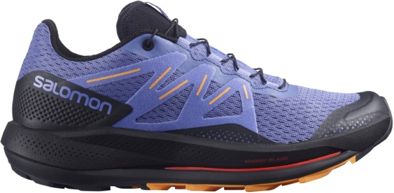 | Abb. 2: Pulsar Trail  Der Pulsar Trail von Salomon sorgt für noch mehr Spaß und Geschwindigkeit auf den Trails. Das neue Trail Running-Modell ist reaktionsfreudig, stabil und komfortabel und mit der neuesten Energy Blade-Technologie von Salomon ausgestattet.  Fotocredit: Salomon
Abb. 3: Trail Running-Legende Markus Kröll
„Salomon hat sehr früh das Potenzial dieser unvergleichlichen Sportart entdeckt. Egal für welche Anforderungen und für welches Leistungslevel – ich bin jedes Jahr aufs Neue überrascht, was sich Salomon einfallen lässt, um das Erlebnis Trail Running für uns Läufer angenehmer zu machen.“
Fotocredit: Salomon

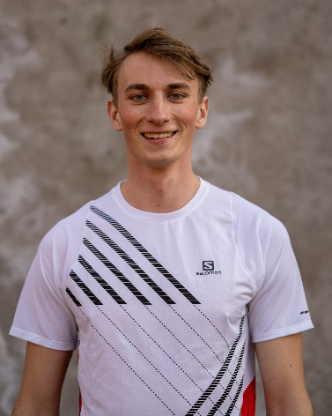 | Abb. 4: Salomon-Athlet Johannes Nussbaumer  „Salomon hat sehr früh das Potenzial dieser unvergleichlichen Sportart entdeckt. Egal für welche Anforderungen und für welches Leistungslevel – ich bin jedes Jahr aufs Neue überrascht, was sich Salomon einfallen lässt, um das Erlebnis Trail Running für uns Läufer angenehmer zu machen.“  Fotocredit: Salomon
Abb. 5: Pulsar Trail
Der Pulsar Trail von Salomon sorgt für noch mehr Spaß und Geschwindigkeit auf den Trails. Das neue Trail Running-Modell ist reaktionsfreudig, stabil und komfortabel und mit der neuesten Energy Blade-Technologie von Salomon ausgestattet.
Fotocredit: Salomon

Weitere Produkte aus der Frühling-/Sommerkollektion 2022:

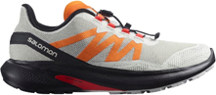
Der Hypulse ist ein sehr reaktionsfreudiger Trail Running-Schuh für Hobby-LäuferInnen. Er verfügt über eine weichere Energy Blade, die die Energierückgabe erhöht und gleichzeitig für ein stabiles, komfortables Laufgefühl sorgt. Der Fuze Surge-Schaumstoff – ein superweicher Schaumstoff aus EVA und 30 Prozent Naturkautschuk – wurde hier für einen effizienteren Vortrieb mit der R.Camber-Rockerkonstruktion kombiniert. Die SensiFit-Technologie passt sich dem Fuß an und sorgt für besseren Halt, während das Quicklace-System eine hervorragende Passform und maximalen Komfort garantiert. Weiche Elemente im Obermaterial tragen zusätzlich dazu bei, den Hypulse noch komfortabler zu machen. Die Contagrip-Außensohle und der Geröllschutz im Vorfußbereich und an den Seiten verhindern ein Ausrutschen oder Verletzungen auf technisch anspruchsvollen Trails.
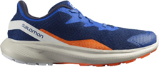
Der Impulse Trail Running-Schuh ist ein komfortabler und vielseitiger Laufschuh, der den Übergang von Straßenläufen zu leichten Trail Runs erleichtert. Der weiche Fuze Surge-Schaumstoff in der Zwischensohle sorgt zusammen mit dem leichten Obermaterial für langanhaltenden Komfort. Die Fuze Surge-Zwischensohle in Kombination mit der R.Camber-Rockerkonstruktion sorgt außerdem für ein angenehm weiches Laufgefühl und einen kraftvollen Schrittwechsel. Das robuste Obermaterial und das griffige Profil der Contagrip-Außensohle schützen vor Steinen und Ausrutschern.
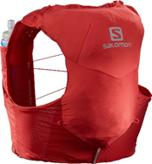
Ausdauerrennen sind anspruchsvoll. Genau wie Ausdauersportler. Deshalb wurde die überarbeitete ADV SKIN 5 Trinkweste so konstruiert, dass man sich damit frei und unbeschwert bewegen kann. Sie ist mit zwei 500-ml-Soft-Flaschen ausgestattet, die während des Laufs nicht verrutschen oder herausfallen können. Für Läuferinnen gibt es eine speziell entwickelte Damenversion der Weste. Die neue Konstruktion bietet größere SensiFit-Pads für einen passgenaueren Sitz, der vor allem im Nackenbereich vor Reibung schützt und dafür sorgt, dass sich die Weste beim Bergauf- oder Bergablaufen nicht bewegt. Stöcke, Jacke, Schlüssel, Telefon oder Snacks können in einer der zahlreichen Taschen auf der Vorder- und Rückseite oder an den Seiten und in der neuen Deckeltasche untergebracht werden.
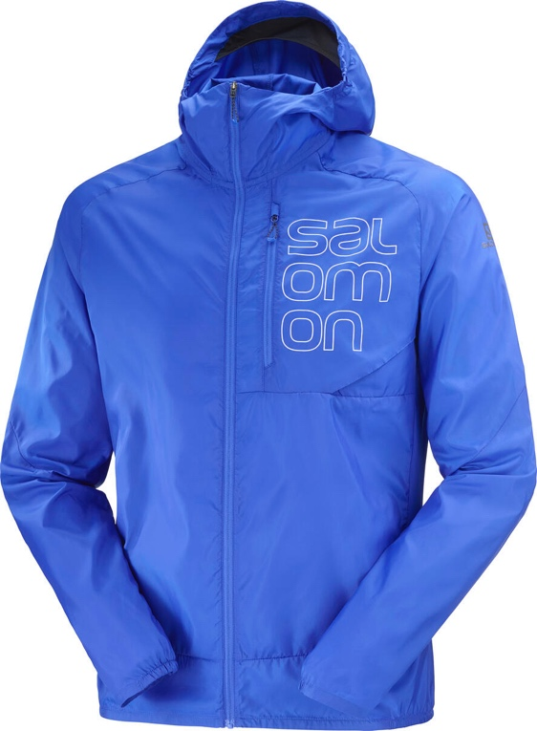
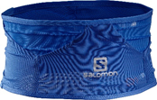
Für kürzere Läufe – oder wenn das Nötigste reicht – ist der ADV SKIN Belt ideal. Er ist der breiteste Laufgürtel von Salomon, der sowohl ein Plus an Komfort als auch an Stauraum bietet. Der robuste Gürtel umschließt Läufer oder Läuferin mit einem sehr breiten, dehnbaren und atmungsaktiven Material, das unabhängig von der Körperform für hohen Tragekomfort und optimale Passform sorgt. In der Reißverschlusstasche auf der Rückseite können Wertsachen (Telefon, Schlüssel, Energieriegel) verstaut werden, während in der Tunneltasche zwei 500-ml-Soft-Flaschen und eine leichte Jacke Platz finden. Für Stöcke gibt es zusätzliche Befestigungsschlaufen an der Rückseite.

Wenn es windig wird, ist die Bonatti Cross Wind Jacket ganz in ihrem Element. Sie ist als Herren- und Damenmodell erhältlich und bietet eine leichte, atmungsaktive Schutzschicht, die ideal für Trainingseinheiten bei Wind ist. Atmungsaktive Materialien regulieren die Körpertemperatur und eine PFC-freie DWR-Behandlung sorgt für Nässeschutz bei leichtem Regen. Die Bonatti Cross bietet dank ihres leichten Materials, der aktiven Passform und des Stretch-Rückenteils, das die Luftzirkulation unterstützt, hohe Bewegungsfreiheit. Das gewagte neue Design beschränkt sich mit einer Brusttasche mit Reißverschluss auf das Wesentliche. Außerdem ist die Jacke an den richtigen Stellen elastisch, auch an der Kapuze.

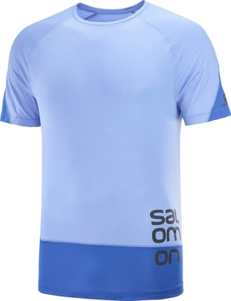
Das Cross Run Graphic Tee ist aus einem ultraweichen, schnelltrocknenden und atmungsaktiven Material und damit das perfekte technische T-Shirt für das tägliche Training. Das weiche Material fühlt sich angenehm auf der Haut an und die AdvancedSkin ActiveDry-Technologie leitet Schweiß schnell ab, wodurch das Shirt schnell wieder trocknet. Die bequeme Passform und gute Stretcheigenschaften sorgen dafür, dass das Cross Run jeden Schritt mitmacht und dort, wo man es vermeiden will, nicht scheuert. Das auffällige Design kombiniert Farbblöcke, ein Salomon-Logo und reflektierende Details für mehr Sicherheit in der Dämmerung.

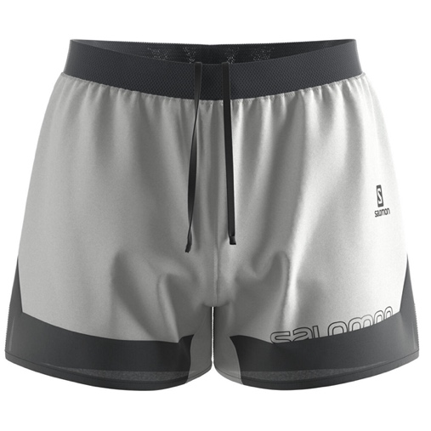
Die brandneuen Cross 2in1 Shorts fühlen sich auf dem Trail, im Fitnessstudio oder bei jeder anderen anspruchsvollen Aktivität großartig an. Die dehnbare Innenhose sorgt für mehr Komfort und Schutz, während das Außenmaterial aus schnell trocknendem, recyceltem Polyester besteht. Dank des weichen, leichten Materials – einschließlich der dehnbaren Innenhose – fühlen sich die Shorts angenehm auf der Haut an und bewegt sich mit (und nicht gegen) den Sportler oder die Sportlerin. Das ultraleichte AdvancedSkin ActiveDry-Gewebe leitet Feuchtigkeit ab und trocknet schnell, damit man sich auch bei schweißtreibenderen Trainingseinheiten wohl fühlt. Eine Reißverschlusstasche, eine versteckte Innentasche und ein verstellbarer Bund sowie eine Schlaufe auf der Rückseite, in der ein leichtes T-Shirt verstaut werden kann, machen die 2-in-1-Shorts extrem vielseitig.

Die Cross Run Tights für Frauen bieten Unterstützung durch Stretch, leicht zugängliche Taschen sowie eine perfekte Passform. Die Tights bestehen zu 79 Prozent aus recycelten Materialien und sind in Längen von 21, 25 und 28 Zoll erhältlich. Sie hüllen die Sportlerin in ein angenehm weiches, hochwertiges Material, das die Muskeln unterstützt, nicht verrutscht und Feuchtigkeit ableitet. Das verstellbare Taillenband und der weiche, stabilisierende Stretch-Stoff sorgen für eine bequeme und dennoch präzise Passform, die nicht einschnürt oder spannt. Das blickdichte Gewebe besteht aus recycelten Polyesterfasern, die mühelos Feuchtigkeit ableiten und schnell trocknen. Die leicht zugänglichen Taschen sind intelligent platziert und tief genug, um die wichtigsten Utensilien wie einen Schlüssel oder einen Energieriegel sicher zu verstauen.

Pressekontakt:

Plenos Agentur für Kommunikation GmbH, Siezenheimerstraße 39a/Top4, A-5020 Salzburg
Jonas Loewe, MSc. – jonas.loewe@plenos.at

